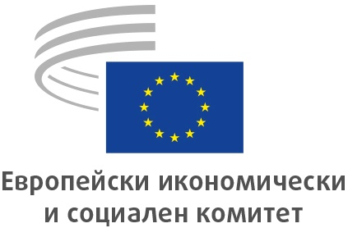
BG
Килиан Лохан, заместник-председател, отговарящ за комуникацията – биографични бележки (октомври 2020 г.)
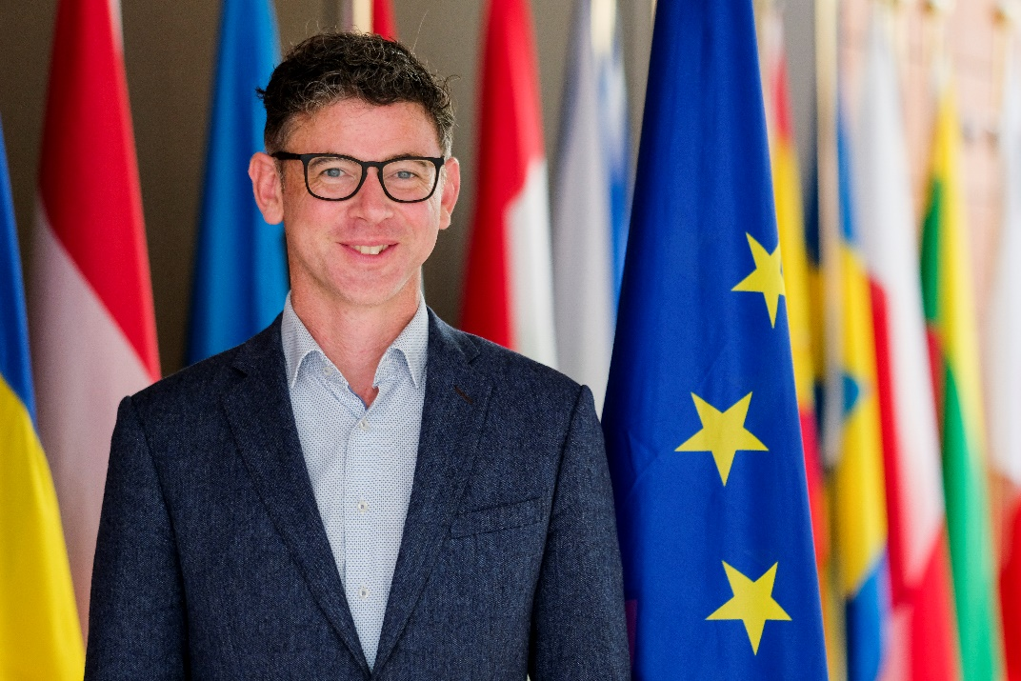
Килиан Лохан има бакалавърска степен от Университетския колеж в Корк и магистърска степен от Университета в Ълстър.
Има задълбочен опит в корпоративния сектор (стратегическо планиране и бизнес развитие) и в сектора на околната среда (опазване и управление на местообитанията).
Той е лидер в областта на кръговата икономика. Той е учредител и първи председател на Европейската платформа на заинтересованите страни в областта на кръговата икономика, за чието създаване допринесе. Има богат опит като делегат на инициативи на ООН като преговорите в рамките на конференциите на страните за изменението на климата и Политическия форум на високо равнище за целите за устойчивото развитие.
Като главен изпълнителен директор на фондация „Зелена икономика“ е отговарял за амбициозни проекти, включително засаждането на над един милион дървета в Ирландия и създаването на резерват за дивата природа в Тобаго.
Номиниран от Irish Environmental Pillar,той е активен член на ЕИСК от 2015 г. и е бил докладчик по 13 становища. Беше избран от членовете за заместник-председател на ЕИСК. Той е едва вторият ирландски член, който заема поста заместник-председател на ЕИСК.
_____________

